Presseinformation

HTE & TEE301 erweitern Sensorelemente-Serie für Feuchte und Temperatur
Mit den neuen HTE301 und TEE301 Modellen erweitert E+E Elektronik sein digitales Sensorelemente-Portfolio um zwei kostenoptimierte Produktvarianten.
(Engerwitzdorf, 20.9.2022) Der österreichische Sensorhersteller E+E Elektronik erweitert sein digitales Sensorelemente-Portfolio um zwei neue Produktvarianten. Das HTE301 Feuchte- und Temperatursensorelement und das TEE301 Temperatursensorelement bieten eine hohe Messgenauigkeit und einen breiten Temperatureinsatzbereich von -40 °C bis 125 °C. Das kleine 8-Pin DFN-Package mit I²C-Schnittstelle und vier individuell einstellbaren I²C-Adressen ist ideal für moderne, anspruchsvolle Designs.
Die HTE- und TEE301 Sensorelemente sind Teil der neuen Sensorelemente-Generation von E+E Elektronik. Bei gleichen Genauigkeitswerten stellen sie eine kostenoptimierte Variante der Anfang des Jahres vorgestellten HTE- und TEE501 Sensorelemente dar. Mit einem anderen Datenformat (16-Bit unsigned Integer) und einer anderen Pin-Belegung im Vergleich zur 501-Serie ermöglicht die 301-Serie ein einfaches Upgrade bestehender Anwendungen mit minimalen Integrationsaufwand.

HTE301 Feuchte- und Temperatursensorelement
Das HTE301 Sensorelement überzeugt mit einer Messgenauigkeit von bis zu ±1,8 % rF (inkl. Hysterese) und ±0,2 °C. Es verfügt über einen integrierten Konstantstromheizer, der das Element auf ca. 2-3 °C Übertemperatur hält und ein Betauen des Sensorelements verhindert. Dies führt zu einer ausgezeichneten Messperformance und einer schnellen Ansprechzeit auch bei Hochfeuchtebedingungen. Zusätzlich schützt das E+E Sensor-Coating die aktive Sensorfläche des HTE301 vor Verunreinigungen und korrosiven Ablagerungen.

TEE301 Temperatursensorelement
Das TEE301 Sensorelement misst die Temperatur mit einer Genauigkeit von bis zu ±0,2 °C. Dank des breiten Temperaturbereichs ist es vielseitig einsetzbar und stellt eine zuverlässige und kosteneffiziente Lösung für anspruchsvolle Temperaturmessaufgaben dar.

DFN-Package mit I²C-Schnittstelle
Beide Sensorelemente sind als 8-Pin DFN-Package mit Abmessungen von nur 2,5 x 2,5 x 0,9 mm³ erhältlich und können damit einfach in bestehende Anwendungen integriert werden. Die I²C-Schnittstelle ermöglicht eine störungsfreie Datenkommunikation und unterstützt Kommunikationsgeschwindigkeiten bis 1000 kHz. Die Sensorelemente bieten vier wählbare I²C-Adressen sowie eine Alarm- und eine Reset-Funktion.

Zeichen (inkl. Leerzeichen): 2454
Wörter: 297

Bilder
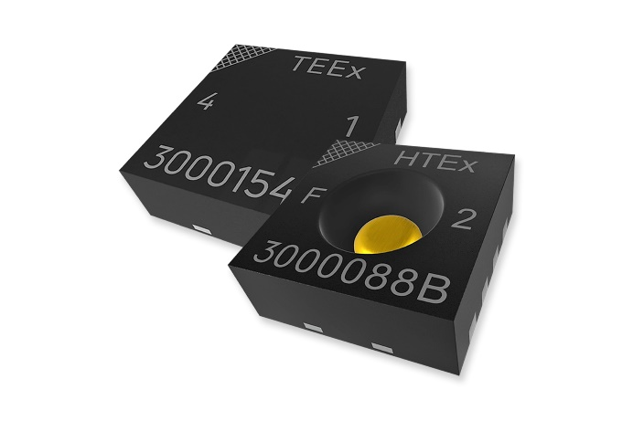
HTE301 und TEE301, die neuen Feuchte- und Temperatursensorelemente von E+E Elektronik.

Fotos: E+E Elektronik Ges.m.b.H., Abdruck honorarfrei

Unternehmensprofil
E+E Elektronik entwickelt und produziert Sensorelemente, Sensormodule und Sensoren für Feuchte, Taupunkt, Feuchte in Öl, CO₂, Luftgeschwindigkeit, Durchfluss, Temperatur und Druck. Handmessgeräte, Feuchtekalibriersysteme und Kalibrierdienstleistungen ergänzen das umfangreiche Produktportfolio des österreichischen Sensorspezialisten. Die Hauptanwendungsgebiete für E+E Produkte liegen in der HLK- und Gebäudetechnik, industriellen Messtechnik und der Automobilindustrie. Ein zertifiziertes Qualitätsmanagementsystem gemäß ISO 9001 und IATF 16949 stellt höchste Qualitätsstandards sicher. E+E Elektronik ist mit eigenen Niederlassungen in China, Deutschland, Frankreich, Indien, Italien, Korea, USA und Vertriebspartnern in mehr als 60 Ländern weltweit vertreten. Das akkreditierte E+E Kalibrierlabor ist vom österreichischen Bundesamt für Eich- und Vermessungswesen (BEV) mit der Bereithaltung der nationalen Standards für Feuchte, Taupunkt, Luftströmungsgeschwindigkeit und Gaskonzentration CO₂ beauftragt.
E+E Elektronik Ges.m.b.H.
Langwiesen 7
4209 Engerwitzdorf
Österreich
T +43 7235 605-0
info@epluse.com
www.epluse.com

Pressekontakt
Herr Johannes Fraundorfer
T +43 7235 605-217
pr@epluse.com

